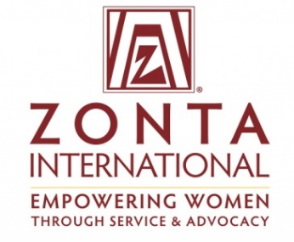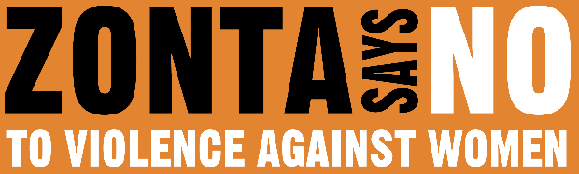

Sehr geehrte

Anlässlich des Internationalen Tag zur Beseitigung von Gewalt gegen Frauen 2019,
am Sonntag 25. November 2019
planen die Zonta Clubs weltweit die Aktion „Orange your City“

Düsseldorf, darf nicht fehlen!!!

Wir bitten um Ihr Zeichen, wir möchten möglichst viele städtische Gebäude in der Farbe
Orange erleuchten lassen, z. B. das Rathaus und der Rheinturm, die Oper…..
weitere Informationen zur Kampagne: www.zontasaysno.com
Die Farbe Orange lehnt sich an Kampagnenfarbe der UN Women, Zonta und
den Vereinten Nationen an.

Aktionen wie:
das Rathaus in New York City,
die Europäische Zentralbank in Frankfurt
die Europäische Kommission Brüssel

Es ist eine 16-Tage-Kampagne - der Zonta Clubs in Deutschland und weltweit.
Beginnend mit dem 25. November - 10. Dezember
zusätzliche Aktionen: z. B.: xxxxxx
andere Aktionen sind in Planung

Wir leisten:
Pressearbeit
Orangelicht Folie
…..

